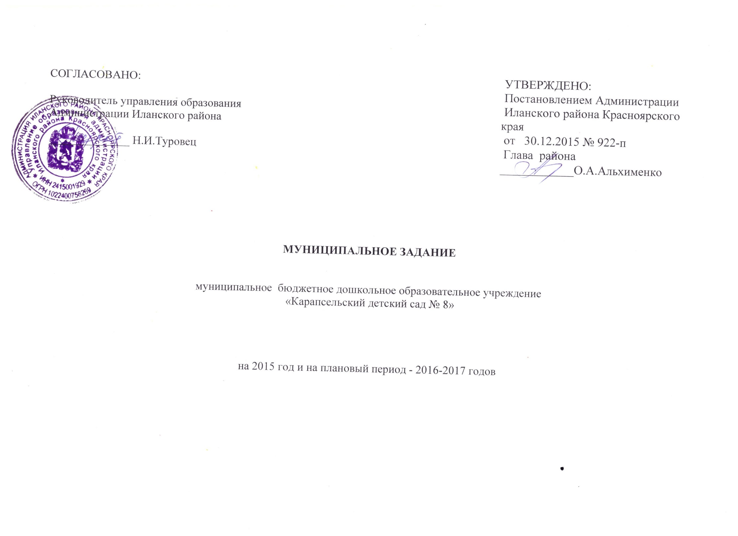

|  |  |  |
| --- | --- | --- |
|  |  | Коды |
| Наименование муниципального учреждения (обособленного подразделения) | Форма по | 0506001 |
| муниципальное бюджетное дошкольное образовательное учреждение «Карапсельский детский сад № 8» | ОКУД |  |
|  | Дата | 18.01.2016 |
| Виды деятельности муниципального учреждения (обособленного подразделения) | по сводному |  |
| Реализация основных общеобразовательных программ дошкольного образования | реестру | 80.10.1 |
| Присмотр и уход______________________________________________________________________________ | по ОКВЭД | 85.32 |

Часть 1. Сведения об оказываемых муниципальных услугах

Раздел 1

|  |  |  |  |  |  |  |  |  |  |  |  |  |  |  |  |
| --- | --- | --- | --- | --- | --- | --- | --- | --- | --- | --- | --- | --- | --- | --- | --- |
| 1. Наименование муниципальной услуги | | | | |  | | | | | Уникальный номер | | | | 11784000301000301001100 | |
| Реализация основных общеобразовательных программ дошкольного образования | | | | | | | | | | по базовому | | | |  | |
| 2. Категории потребителей муниципальной услуги физические лица в возрасте до 8 лет____________________ | | | | | | |  | | | (отраслевому) перечню | | | |  | |
| 3. Показатели, характеризующие объем и (или) качество муниципальной услуги | | | | | | | | | |  | | | | | |
| 3.1. Показатели, характеризующие качество муниципальной услуги: | | | | | | | | | |  | | | | | |
| Уникальный номер реестровой записи | | Показатель, характеризующий содержание муниципальной услуги | | | Показатель, характеризующий условия (формы) оказания муниципальной услуги | | | | Показатель качества  муниципальной услуги | | | | Значение показателя качества муниципальной услуги | | | | |
| ____________  (наименование показателя) | ____________  (наименование показателя) | ____________  (наименование показателя) | ____________  (наименование показателя) | | ____________  (наименование показателя) | | ____________  (наименование показателя) | единица измерения  по ОКЕИ | | | 2016 год  (очередной финансовый год) | 2017 год  (1-й год планового периода) | | 2018 год  (2-й год планового периода) | |
| наименование | | код |
| 1 | | 2 | 3 | 4 | 5 | | 6 | | 7 | 8 | | 9 | 10 | 11 | | 12 | |
| 11784000301000301001100 | | не указано | не указано | от 3 до 8 лет | очная | |  | | 1. Доля обучающихся, освоивших основную общеобразовательную программу дошкольного образования  2.Отсутствие обоснованных жалоб родителей обучающихся, осваивающих программу дошкольного образования, на реализацию образовательного процесса | процент  процент | | 744  744 | 100  100 | 100  100 | | 100  100 | |

3.2. Показатели, характеризующие объем муниципальной услуги:

|  |  |  |  |  |  |  |  |  |  |  |  |  |  |  |
| --- | --- | --- | --- | --- | --- | --- | --- | --- | --- | --- | --- | --- | --- | --- |
| Уникальный номер реестровой записи | Показатель, характеризующий содержание муниципальной услуги | | | Показатель, характеризующий условия (формы) оказания муниципальной услуги | | Показатель объема  муниципальной услуги | | | Значение показателя объема муниципальной услуги | | | Среднегодовой размер  платы (цена, тариф) | | |
| __________  (наименование показателя) | ____________  (наименование показателя) | ____________  (наименование показателя) | ____________  (наименование показателя) | ____________  (наименование показателя) | ____________  (наименование показателя) | единица измерения  по ОКЕИ | | 2016 год  (очередной финансовый год) | 2017 год  (1-й год планового периода) | 2018 год  (2-й год планового периода) | 2016 год  (очередной финансовый год) | 2017 год  (1-й год планового периода) | 2018 год  (2-й год планового периода) |
| наименование | код |
| 1 | 2 | 3 | 4 | 5 | 6 | 7 | 8 | 9 | 10 | 11 | 12 | 13 | 14 | 15 |
| 11784000301000301001100 | не указано | не указано | от 3 до 8 лет | очная |  | число обучающихся | человек | 792 | 38 | 35 | 35 |  |  |  |

4. Нормативные правовые акты, устанавливающие размер платы (цену, тариф) либо порядок его (ее) установления:

|  |  |  |  |  |
| --- | --- | --- | --- | --- |
| Нормативный правовой акт | | | | |
| вид | принявший орган | дата | номер | наименование |
| 1 | 2 | 3 | 4 | 5 |
|  |  |  |  |  |
|  |  |  |  |  |
|  |  |  |  |  |

5. Порядок оказания муниципальной услуги

5.1. Нормативные правовые акты, регулирующие порядок оказания муниципальной услуги:

1.Федеральный закон от 29.12.2012 № 273-ФЗ «Об образовании в Российской Федерации»;

2.Федеральный государственный образовательный стандарт дошкольного образования (Приказ Министерства образования и науки Российской Федерации от 17 октября 2013 г. № 1155);

3. Постановление Администрации Иланского района от 16.09.2013 № 881-п «Об утверждении положения об организации предоставления общедоступного и бесплатного дошкольного, начального общего, основного общего, среднего общего образования по основным общеобразовательным программам в муниципальных образовательных организациях, расположенных на территории Иланского района»;

4. Постановление Администрации Иланского района от 04.06.2013 г. № 522-п «Об утверждении административного регламента предоставления муниципальной услуги «Прием заявлений, постановка на учёт и зачисление детей в образовательные учреждения, реализующие основную общеобразовательную программу дошкольного образования, на территории муниципального образования Иланский район Красноярского края»;

5. Постановление Администрации Иланского района от 03.07.2014 г. № 980-п «Об утверждении положения о порядке комплектования муниципальных бюджетных дошкольных образовательных учреждений Иланского района».

5.2. Порядок информирования потенциальных потребителей муниципальной услуги:

|  |  |  |
| --- | --- | --- |
| Способ информирования | Состав размещаемой информации | Частота обновления информации |
| 1 | 2 | 3 |
| 1. Через официальный сайт в сети «Интернет» | Результаты самообследования ОО, размещение публичного отчета  Информации о деятельности ДОУ. | 1 раз в год до 01.09.2016  не менее 2 раз в месяц |
| 2. Информационные стенды | Информационные стенды содержат информацию для участников образовательных отношений, локальные нормативные акты, регламенты предоставляемых услуг. | Информация подлежит обновлению по мере необходимости |
| 3. Информирование граждан организуется - индивидуально  - публично | Индивидуальное информирование граждан при личном обращении или по телефону осуществляется работниками ДОУ;  Прием по личным вопросам;    на родительских собраниях, конференциях, на сайте ДОУ предоставляются отчеты по выполнению муниципального задания и иные отчеты | В порядке и сроки, установленные Федеральным законом Российской Федерации от 02.05.2006 №59-ФЗ «О порядке рассмотрения обращений граждан Российской Федерации» |

Раздел 2

|  |  |  |  |  |  |  |  |  |  |  |  |  |  |  |  |
| --- | --- | --- | --- | --- | --- | --- | --- | --- | --- | --- | --- | --- | --- | --- | --- |
| 1. Наименование муниципальной услуги | | | | |  | | | | | Уникальный номер | | | | 11785000500400009006100 | |
| Присмотр и уход | | | | | | | | | | по базовому | | | |  | |
| 2. Категории потребителей муниципальной услуги физические лица ___________________ | | | | | | |  | | | (отраслевому) перечню | | | |  | |
| 3. Показатели, характеризующие объем и (или) качество муниципальной услуги | | | | | | | | | |  | | | | | |
| 3.1. Показатели, характеризующие качество муниципальной услуги: | | | | | | | | | |  | | | | | |
| Уникальный номер реестровой записи | | Показатель, характеризующий содержание муниципальной услуги | | | Показатель, характеризующий условия (формы) оказания муниципальной услуги | | | | Показатель качества  муниципальной услуги | | | | Значение показателя качества муниципальной услуги | | | | |
| ____________  (наименование показателя) | ____________  (наименование показателя) | ____________  (наименование показателя) | ____________  (наименование показателя) | | ____________  (наименование показателя) | | ____________  (наименование показателя) | единица измерения  по ОКЕИ | | | 2016 год  (очередной финансовый год) | 2017 год  (1-й год планового периода) | | 2018 год  (2-й год планового периода) | |
| наименование | | код |
| 1 | | 2 | 3 | 4 | 5 | | 6 | | 7 | 8 | | 9 | 10 | 11 | | 12 | |
| 11785000500400009006100 | | обучающиеся за исключением детей-инвалидов | не указано |  | не указано | |  | | Отсутствие обоснованных претензий потребителей к качеству предоставляемой услуги | процент | | 744 | 100 | 100 | | 100 | |

3.2. Показатели, характеризующие объем муниципальной услуги:

|  |  |  |  |  |  |  |  |  |  |  |  |  |  |  |
| --- | --- | --- | --- | --- | --- | --- | --- | --- | --- | --- | --- | --- | --- | --- |
| Уникальный номер реестровой записи | Показатель, характеризующий содержание муниципальной услуги | | | Показатель, характеризующий условия (формы) оказания муниципальной услуги | | Показатель объема  муниципальной услуги | | | Значение показателя объема муниципальной услуги | | | Среднегодовой размер  платы (цена, тариф) | | |
| __________  (наименование показателя) | ____________  (наименование показателя) | ____________  (наименование показателя) | ____________  (наименование показателя) | ____________  (наименование показателя) | ____________  (наименование показателя) | единица измерения  по ОКЕИ | | 2016 год  (очередной финансовый год) | 2017 год  (1-й год планового периода) | 2018 год  (2-й год планового периода) | 2016 год  (очередной финансовый год) | 2017 год  (1-й год планового периода) | 2018 год  (2-й год планового периода) |
| наименование | код |
| 1 | 2 | 3 | 4 | 5 | 6 | 7 | 8 | 9 | 10 | 11 | 12 | 13 | 14 | 15 |
| 11785000500400009006100 | обучающиеся за исключением детей-инвалидов | не указано |  | не указано |  | число обучающихся | человек | 792 | 38 | 35 | 35 |  |  |  |

4. Нормативные правовые акты, устанавливающие размер платы (цену, тариф) либо порядок его (ее) установления:

|  |  |  |  |  |
| --- | --- | --- | --- | --- |
| Нормативный правовой акт | | | | |
| вид | принявший орган | дата | номер | наименование |
| 1 | 2 | 3 | 4 | 5 |
|  |  |  |  |  |
|  |  |  |  |  |
|  |  |  |  |  |

5. Порядок оказания муниципальной услуги

5.1. Нормативные правовые акты, регулирующие порядок оказания муниципальной услуги:

1.Федеральный закон от 29.12.2012 № 273-ФЗ «Об образовании в Российской Федерации»;

2. Постановление Администрации Иланского района от 16.09.2013 № 881-п «Об утверждении положения об организации предоставления общедоступного и бесплатного дошкольного, начального общего, основного общего, среднего общего образования по основным общеобразовательным программам в муниципальных образовательных организациях, расположенных на территории Иланского района»;

3. Постановление Администрации Иланского района от 04.06.2013 г. № 522-п «Об утверждении административного регламента предоставления муниципальной услуги «Прием заявлений, постановка на учёт и зачисление детей в образовательные учреждения, реализующие основную общеобразовательную программу дошкольного образования, на территории муниципального образования Иланский район Красноярского края»;

4. Постановление Администрации Иланского района от 03.07.2014 г. № 980-п «Об утверждении положения о порядке комплектования муниципальных бюджетных дошкольных образовательных учреждений Иланского района».

5.2. Порядок информирования потенциальных потребителей муниципальной услуги:

|  |  |  |
| --- | --- | --- |
| Способ информирования | Состав размещаемой информации | Частота обновления информации |
| 1 | 2 | 3 |
| 1. Через официальный сайт в сети «Интернет» | Результаты самообследования ОО, размещение публичного отчета  Информации о деятельности ДОУ. | 1 раз в год до 01.09.2016  не менее 2 раз в месяц |
| 2. Информационные стенды | Информационные стенды содержат информацию для участников образовательных отношений, локальные нормативные акты, регламенты предоставляемых услуг. | Информация подлежит обновлению по мере необходимости |
| 3. Информирование граждан организуется - индивидуально  - публично | Индивидуальное информирование граждан при личном обращении или по телефону осуществляется работниками ДОУ;  Прием по личным вопросам;    на родительских собраниях, конференциях, на сайте ДОУ предоставляются отчеты по выполнению муниципального задания и иные отчеты | В порядке и сроки, установленные Федеральным законом Российской Федерации от 02.05.2006 №59-ФЗ «О порядке рассмотрения обращений граждан Российской Федерации» |

Часть 2. Прочие сведения о муниципальном задании

|  |  |  |  |  |  |  |  |  |  |  |  |  |
| --- | --- | --- | --- | --- | --- | --- | --- | --- | --- | --- | --- | --- |
| 1. Основания для досрочного прекращения выполнения муниципального задания: | | | | | | |  | | | | | |
| ликвидация и реорганизация образовательной организации | | | | | | | |  | | | | |
| 2. Иная информация, необходимая для выполнения (контроля за выполнением) муниципального задания | | | | | | | | | |  | | |
|  | | | | | | | |  | | | | |
| 3. Порядок контроля за выполнением муниципального задания: | |  | | | | | | | | | | |
| Форма контроля | | | Периодичность | | | | Структурные подразделения Администрации района, осуществляющие контроль за выполнением муниципального задания | | | | | | |
| 1 | | | 2 | | | | 3 | | | | | | |
| 1. Проверки | | | В соответствии с планом – графиком инспекционных проверок  По мере необходимости (в случае поступления обоснованных жалоб потребителей, требований правоохранительных органов) | | | | Управление образования Администрации Иланского района | | | | | | |
| 3.Журнал учета обращений граждан с заявлениями, жалобами и предложениями | | | Постоянно, заполнение по мере поступления обращений. Обращение (жалоба) подлежит рассмотрению в порядке и сроки, установленные Федеральным законом Российской Федерации от 02.05.2006 №59-ФЗ «О порядке рассмотрения обращений граждан Российской Федерации». | | | | Управление образования Администрации Иланского района | | | | | | |
| 4. Присутствие представителя управления образования на мероприятиях, проводимых учреждением в рамках муниципального задания | | | Не реже одного раза в полугодие.  По поручению руководителя управления образования | | | | Управление образования Администрации Иланского района | | | | | | |
| 5. Мониторинг удовлетворенности потребителей качеством предоставляемых муниципальных образовательных услуг | | | октябрь 2016г. | | | | Управление образования Администрации Иланского района | | | | | | |
| 4. Требования к отчетности о выполнении муниципального задания | | | |  | | | | | | | |
| 4.1. Периодичность представления отчетов о выполнении муниципального задания | | | | | | | поквартально | | | | |
| 4.2. Сроки представления отчетов о выполнении муниципального задания | | | | | до 20.04.2016 г., до 20.07.2016 г., до 20.10.2016 г., до 25.01.2017 г. | | | | | | |
| 4.3. Иные требования к отчетности о выполнении муниципального задания  Предоставление отчетов о выполнении муниципального задания осуществляется согласно приложения № 4 к постановлению Администрации Иланского района от 25.09.2015 № 723-п «Об утверждении Порядка формирования муниципального задания в отношении муниципальных учреждений и финансового обеспечения выполнения муниципального задания» с пояснительной запиской | | | | | | | | | | | |
| 5. Иная информация, необходимая для исполнения (контроля за исполнением) муниципального задания | | | | | | | | | |  | |
|  | | | | | | | | | |  | |